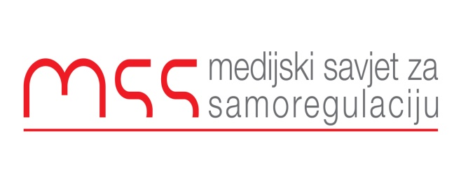

Podgorica, 28.02.2020

Izvještaj o radu za 2019 godinu

U toku 2019 godine MSS je primio samo jednu žalbu. U pitanju je bila žalba poslanika Branka Radulovića protiv dnevnog lista Pobjeda. Komisija za žalbe je sa tri naprema dva glasa odlučila da u plaćenom tekstu u Pobjedi nije bilo kršenja načela IV Kodeksa novinara.

Zbog finansijskih problema koji traju duže od dvije godine Komisija za žalbe cijelu 2018 godinu nije radila ni rješavala pristigle žalbe. Ovako mali broj podnijetih žalbi je upravo rezultat velike pauze u radu koja je napravljena.

Predstavnici MSS –a su u toku godine aktivno učestvovali u radu na Zakonu o audiovizuelnim medijskim uslugama. Ova zakon je posebni bitan za rad TV i radio stanica koji su naši članovi. Predstavnici MSS-a su, zajedno sa ombudsmanima Vijesti, Dana i Monitora u toku godine učestvovali u studijskoj posjeti Danskoj. Tom prilikom smo imali priliku da se upoznamo sa radom danskog samoregulatornog tijela kao i da posjetimo par danskih najvećih medija. Posebno značajna je bila posjeta danskom javno medijskom servisu, kao i razgovor sa ombudsmanom ovog medija.

U protekloj godini MSS je zajedno sa Ombudsmanima Dana, Vijesti i Monitora, a uz podršku OEBS-a započeo rad na izradi Vodiča za izvještavanje medija u predizbornom period.

Ranko Vujović
Izvršni sekretar
Medijski savjet za samoregulaciju

